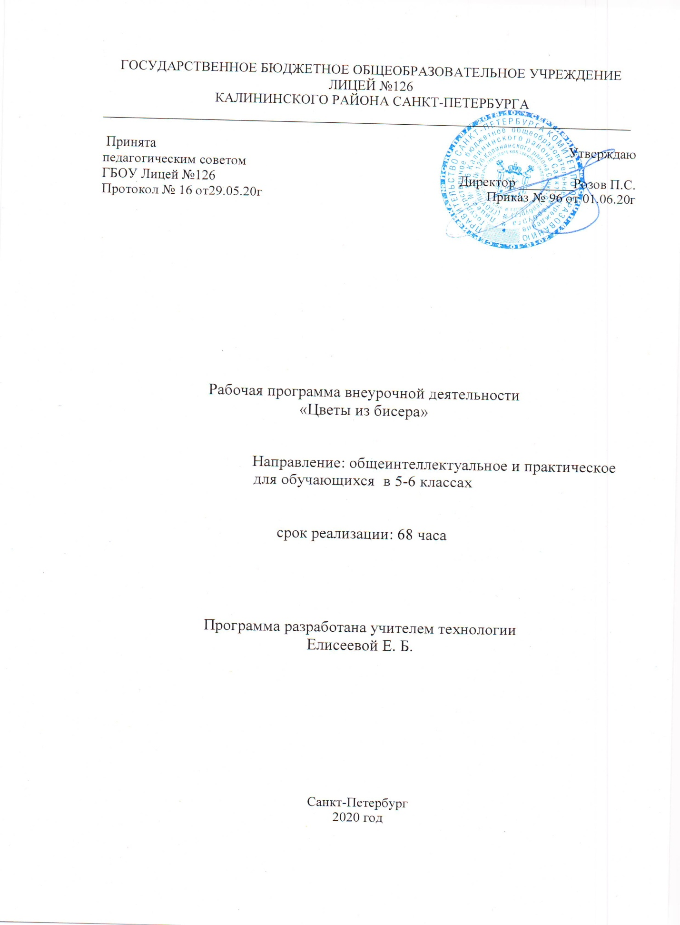

1Пояснительная записка
  - Рабочая программа внеурочной деятельности разрабатывается на основании Федерального Закона РФ от 29.12.2012 г. №273-ФЗ «Об образовании в Российской Федерации».
Рабочая программа по «Цветы из бисера» для 5-6 классов разработана в соответствии с:
- Федеральным базисным учебным планом, утвержденным приказом Министерства образования Российской Федерации от 09.03.2004 №1312;
- Федеральным компонентом государственного образовательного стандарта общего образования, утвержденным приказом МО РФ «Об утверждении федерального компонента государственных стандартов начального общего, основного общего и среднего (полного) общего образования» от 05.03 2004 №1089;
- Постановлением главного государственного санитарного врача от 29.12.2010 №189 (ред. от 24.11.2015) «Об утверждении СанПин 2.4.2 2821-10 «Санитарно-эпидемиологические требования к условиям и организации обучения в общеобразовательных учреждения»;
- Письмом Министерства образования и науки Российской Федерации от 13 мая 2013 г. № ИР-352/09 «О направлении программы развития воспитательной компоненты в общеобразовательных учреждениях»;
- Письмом Министерства образования и науки Российской Федерации от 12 июля 2013 г. № 09-879 «О направлении рекомендаций по формированию перечня мер и мероприятий по реализации Программы развития воспитательной компоненты в общеобразовательной школе»;
- Инструктивно-методическим письмом Комитета по образованию от 21.05.2015 № 03-20-2057/15-0-0 «Об организации внеурочной деятельности при реализации федеральных государственных образовательных стандартов начального общего и основного общего образования в образовательных организациях Санкт-Петербурга";
- Инструктивно-методическим письмом Комитета по образованию Санкт-Петербурга №03-28-2905/19-0-0 от 10.04.2019 «О формировании учебных планов образовательных организаций Санкт-Петербурга, реализующих основные общеобразовательные программы, на 2019-2020 учебный год»
- Учебным планом внеурочной деятельности ГБОУ Лицей №126 Калининского района Санкт-Петербурга на 2019-2020 учебный год.

  - Место предмета в учебном плане
В учебном плане ГБОУ Лицея №126 на внеурочную деятельность по программе “Цветы из бисера” в параллели 6-х классов выделено 68 часов (2 часа в неделю)

  - Цели программы
Формирование у учащихся необходимых навыков рукоделия и создания условий для творческой самореализации ребенка.

Программа направлена на решение следующих задач:
- Формирование умений выполнения заданий на воспроизведение образа;
- Формирование умений выстраивать последовательность создания поделки;
- Формирования культуры труда и поведения в процессе трудовой деятельности;
- Знакомство с народными ремеслами, видами декоративно-прикладного творчества;
- Развитие моторных способностей через овладение ручными многообразными операциями, влияющими на психофизиологические функции ребенка;
- Развитие творческих, интеллектуальных способностей учащихся, элементов технического и художественного мышления, конструкторских способностей, сенсорных, двигательных и манипуляционных навыков;
- Развитие способностей ориентироваться в информации разного вида;
- Овладение умениями использовать компьютерную технику для работы с информацией в учебной деятельности и повседневной жизни.
- Воспитание трудолюбия, уважительного отношения к окружающему миру, людям и результатам их труда, интереса к информационной и коммуникационной деятельности; практическое применение правил сотрудничества в коллективной деятельности.
1.4 Ожидаемые результаты
В ходе освоения курса «Цветы из бисера» обеспечиваются условия для достижения обучающимися следующих личностных, метапредметных и предметных результатов.
Личностные результаты
1.Воспитание патриотизма, чувства гордости за свою Родину, российский народ и историю России.
2.Формирование целостного, социально ориентированного взгляда на мир в его органичном единстве и разнообразии природы, народов, культур и религий.
3.Формирование уважительного отношения к иному мнению, истории и культуре других народов.
4.Принятие и освоение социальной роли обучающегося, развитие мотивов учебной деятельности и формирование личностного смысла учения.
5.Развитие самостоятельности и личной ответственности за свои поступки, в том числе в информационной деятельности, на основе представлений о нравственных нормах, социальной справедливости и свободе.
6.Формирование эстетических потребностей, ценностей и чувств.
7.Развитие навыков сотрудничества со взрослыми и сверстниками в разных ситуациях, умений не создавать конфликтов и находить выходы из спорных ситуаций.
8.Формирование установки на безопасный и здоровый образ жизни.

Метапредметные результаты
1.Овладение способностью принимать и реализовывать цели и задачи учебной деятельности, приёмами поиска средств её осуществления.
2.Освоение способов решения проблем творческого и поискового характера.
3.Формирование умений планировать, контролировать и оценивать учебные действия в соответствии с поставленной задачей и условиями её реализации, определять наиболее эффективные способы достижения результата.
4.Использование знаково-символических средств представления информации для создания моделей изучаемых объектов и процессов, схем решения учебных и практических задач.
5.Использование различных способов поиска (в справочных источниках и открытом учебном информационном пространстве Интернета), сбора, обработки, анализа, организации, передачи и интерпретации информации в соответствии с коммуникативными и познавательными задачами и технологиями учебного предмета, соблюдать нормы информационной избирательности, этики и этикета.
6. Овладение логическими действиями сравнения, анализа, синтеза, обобщения, классификации по родовидовым признакам, установления аналогий и причинно-следственных связей, построения рассуждений, отнесения к известным понятиям.
7.Готовность слушать собеседника и вести диалог, признавать возможность существования различных точек зрения и права каждого иметь свою, излагать своё мнение и аргументировать свою точку зрения и оценку событий.
8.Овладение базовыми предметными и межпредметными понятиями, отражающими существенные связи и отношения между объектами и процессами.

Предметные результаты
1. Приобретение начальных сведений о свойствах ниток, об их разнообразии и цветовой гамме; о видах ткани, её свойствах; о пропорции; о цветовом сочетании, о композиции;
2. Формирование первоначальных представлений о материальной культуре как продукте предметно-преобразующей деятельности человека.
3. Приобретение навыков самообслуживания, овладение технологическими приёмами ручной обработки материалов, усвоение правил техники безопасности при работе с инструментами (ножницами, циркулем, иглами, крючком, утюгом …);
4. Использование приобретённых знаний и умений для творческого решения несложных конструкторских, художественно-конструкторских (дизайнерских), технологических и организационных задач.
5. Приобретение первоначальных знаний о правилах создания предметной и информационной среды и умения применять их для выполнения учебно-познавательных и проектных художественно-конструкторских задач.

1.5 Технологии, используемые на уроках
Технология деятельностного метода — обучение на основе реализации в образовательном процессе теории деятельности, который обеспечивает переход внешних действий во внутренние умственные процессы и формирование психических действий субъекта из внешних, материальных (материализованных) действий с последующей их интериоризацией (П.Я. Гальперин, Н.Ф. Талызина и др.). Организация максимально творческой предметной деятельности детей, начиная с пятого класса. Освоение новых технологических приёмов, конструктивных особенностей через специальные упражнения
- Проблемно-диалогическая - это тип обучения, обеспечивающий творческое усвоение знаний учащимися посредством специально организованного учителем диалога. Учитель сначала в побуждающем или подводящем диалоге помогает ученикам поставить учебную проблему, т.е. сформулировать тему урока или вопрос для исследования, тем самым вызывая у школьников интерес к новому материалу, формируя познавательную мотивацию. Затем посредством побуждающего или подводящего диалога учитель организует поиск решения, или открытие нового знания. При этом достигается подлинное понимание учениками материала, ибо нельзя не понимать то, до чего додумался сам.
- Технология оценивания образовательных достижений (учебных успехов) - это система правил и алгоритмов, позволяющая развить у учащихся умения самооценки.
- Технология оценивания образовательных достижений (учебных успехов) - это система правил и алгоритмов, позволяющая развить у учащихся умения самооценки.
- ИКТ – технология
- Игровая технология
- Технология работы в группах
- Проектная технология

К концу обучения учащиеся должны знать:
- виды материалов, обозначенных в программе, их свойства и названия;
- неподвижный и подвижный способы соединения деталей и соединительные материалы (неподвижный – клейстер (клей) и нитки, подвижный – проволока, нитки, тонкая веревочка);
- свойства встречаюшихся материалов;
- виды плетения;
- приемы комбинирования в одном изделии различных материалов;
- знать область применения и назначения, таких технических устройств, как компьютер, основные источники информации, назначение основных устройств компьютера для ввода, вывода и обработки информации;

К концу изучения курса учащиеся должны уметь:
- планировать свои действия;
- пользоваться инструментами такими, как ножницы, циркуль, игла, крючок;
- приобрести начальные навыки плетения.
- читать схемы, технологические карты, пользоваться описанием рисунка;
- выполнять изделия своими руками;
- в процессе работы ориентироваться на качество изделий;
- в процессе обучения строить отношения на основе сотрудничества и доброжелательности;
- самостоятельно организовывать рабочее место в соответствии с особенностями используемого материала и поддерживать порядок на нем во время работы, экономно и рационально размечать несколько деталей;
- самостоятельно ориентироваться в задании, данном в виде натурального образца, рисунка;
- самостоятельно ориентироваться в задании, где ученику предоставляется возможность выбора материалов и способов выполнения задания;
- самостоятельно планировать последовательность выполнения действий по образцу.
- контролировать свои действия в процессе выполнения работы и после ее завершения;
- получать необходимую информацию, используя такие технические устройства, как компьютер;

- Содержание программы

№ | Название темы
 |  | Кол-во час.
1 | Вводное занятие | 2
2 | Основные техники плетения.  Техника параллельного плетения | 12
3 | Плетение петлями.  Плоская и объемная петля. | 6
4 | Техника кругового плетения. | 4
5 | Составление букета.  Основы композиции, цветовое решение.  Место изделий из бисера в интерьере. | 12
6 | Французская техника плетения цветов.  Приемы работы. | 22
7 | Деревья из бисера. | 10
 | итого | 68

Содержание программы первого года обучения

Тема 1. Вводное занятие. (2ч)
Ознакомление с планом работы на год. Рассмотрение образцов будущих изделий. Набор необходимых инструментов и материалов. Рассказ из истории возникновения ремесла. Знакомство с правилами поведения и техникой безопасности. Организация рабочего места.
Тема 2. Основные техники плетения. Техника параллельного плетения. (12ч)
Изготовление листа и лепестка. Многоцветное плетение. Способы соединения лепестков цветка.
Тема 3. Плетение петлями. (6ч)
Изготовление декоративной зелени. Букет ромашек, фиалок. Составление букета и способы закрепления на опоре.
Тема 4. Круговое плетение. (4ч)
Незабудка, анютины глазки. Составление полевого букета.
Изготовление шишки сосны и веточки падуба.
Декоративные детали для новогодней композиции. Сборка новогоднего венка, составление новогодней композиции.
Тема 5. Составление букета. Основы композиции, цветовое решение. (12ч)
Весенний букет: три весенних цветка.
Фантазийные цветы для украшения интерьера. Кольцо для салфеток.
Украшение праздничного стола. Изготовление броши, заколки.
Тема 6. Французская техника (22ч)
Закругленный и заостренный элемент, тройной сложный лист. Каркасная техника изготовления листьев и лепестков цветка. Изготовление лилии, орхидеи, анемона, розы. Каркасная техника с переходом цвета. Каркасная ступенчатая техника. Составление букета. Создание картины в рамке.
Тема 7. Деревья из бисера. (10ч)
Японская сосна. Способы изготовления веток, оформление стебля. Сборка дерева и установка на опоре.

Виды и формы контроля
Текущий контроль
Тематический контроль

Формы организации контроля
Устный опрос
Практическая работа
Выставка детских работ

- Календарно-тематическое планирование. 68 ч.
№п/п | Дата планируемая | Дата фактическая | Раздел или темы программы
1 | 2.09 |  | Вводное занятие.(2ч)  Ознакомление с планом работы на год. Рассмотрение образцов будущих изделий. Набор необходимых инструментов и материалов. Знакомство с правилами поведения и техникой безопасности. Организация рабочего места.
 |  |  | Основные техники плетения. Техника параллельного плетения. (12ч)
2 | 9.09 |  | Изготовление листа техникой параллельного плетения.
3 | 16.09 |  | Изготовление листа техникой параллельного плетения.
4 | 2309 |  | Изготовление сердцевины цветка. Строение цветка
5 | 30.09 |  | Способы соединения лепестков цветка.
6 | 7.10 |  | Многоцветное плетение.
7 | 14.10 |  | Сборка цветка.

Плетение петлями.
Плоская и объемная петля.(6ч.)
8 | 21.10 |  | Изготовление декоративной зелени.
9 | .11 |  | Букет ромашек, фиалок.
10 | .11 |  | Составление букета и способы закрепления на опоре.
 |  |  | Круговое плетение. (4ч)
11 | 20.11 |  | Незабудка, анютины глазки. Составление полевого букета.
12 | 27.11 |  | Изготовление шишки сосны и веточки падуба.  Декоративные детали для новогодней композиции. Сборка новогоднего венка, составление новогодней композиции.
 |  |  | Составление букета. Основы композиции, цветовое решение. (12ч)
13 | 4.12 |  | Весенний букет: три весенних цветка.  Изготовление нарцисса
14 | 11.12 |  | Изготовление тюльпана.
15 | 18.12 |  | Изготовление ириса
16 | 25.01 |  | Фантазийные цветы для украшения интерьера.
17 | .01 |  | Украшение праздничного стола  Кольцо для салфеток.
18 | .01 |  | Изготовление броши, заколки.
 | 6.02 |  | Французская техника (22ч)  Закругленный и заостренный элемент, тройной сложный лист. Каркасная техника изготовления листьев и лепестков цветка. Изготовление лилии, орхидеи, анемона, розы. Каркасная техника с переходом цвета. Каркасная ступенчатая техника. Составление букета. Создание картины в рамке.
19 | 13.02 |  | Закругленный и заостренный элемент.
20 | 20.02 |  | Тройной сложный лист.
21 | 27.02 |  | Каркасная техника изготовления листьев и лепестков цветка.
22 | 6.03 |  | Изготовление лилии.
23 | 13.03 |  | Изготовление лилии.
24 | 20.03 |  | Изготовление розы.
25 | 3.04 |  | Изготовление розы.
26 | 10.04 |  | Каркасная техника с переходом цвета.
27 | 17.04 |  | Каркасная ступенчатая техника.
28 | 24.04 |  | Составление букета.
29 | 24.04 |  | Создание картины в рамке.
 |  |  | Деревья из бисера. (10ч)
30 | 15.05 |  | Способы изготовления веток
31 | 15.05 |  | Изготовления веток.
32 | 22.05 |  | Оформление стебля.
33 | 22.05 |  | Сборка дерева и установка на опоре.
34 | 22.05 |  | Сборка дерева и установка на опоре.

- Учебно методический комплекс
Материально-техническое обеспечение
- бисер
- проволока
- ножницы
- схемы плетения
- схемы строения цветка
- мастер - классы
- презентации
- книги
- открытки и фотографии живых цветов и деревьев.

Список используемой литературы

- Донателла Чиотти «Цветы из бисера» Изд. Группа «Контэнт» 2009.
- Бисерный калейдоскоп «Украшения из бисера» Москва Астерия 2008.
- Донна Анджелис Дикт «Цветы из бисера в вашем доме» «Мартин» Москва 2008.
- Людмила Божко «Бисер». Изд. «Мартин»2000.
- Л. Мартынова «Фигурки из бисера» изд. «культура и традиции» 2007.
- Е. Золотарева «Подарки из бисера» изд. «Айрис-пресс» 2007.
- М. Федотова, Г Валюх «Цветы из бисера» изд. «Айрис-пресс» 2010.
- Керол Беннер Доуэл «Цветы из бисера» изд. «Ниола 21 век» 2006.

Список используемых страниц интернета
- http://stranamasterov.ru/
- http://www.rukukla.ru/article/trya/page2/
- http://podelki-doma.ru/handmade/iz-tkani/kak-sdelat-prostuyu-kuklu-skrutku
- http://www.quilters.ru/main/news.php
- http://shishkina.blogspot.ru/2012/11/blog-post_30.html
- http://www.rukukla.ru/article/trya/
- http://www.livemaster.ru/topic/175145-sherstyanye-shariki-dlya-novogodnej-elochki
- http://www.krupenichka.ru/narodnie-kukli/mk-kolyada.html
- http://www.oxanafa.ru/rukodelie/138-toy-cats.html
- http://video.yandex.ru/#search?text=%D0%B2%D1%8B%D1%88%D0%B8%D0%B2%D0%BA%D0%B0%20%D0%BA%D1%80%D0%B5%D1%81%D1%82%D0%B8%D0%BA%D0%BE%D0%BC%20%D0%B4%D0%BB%D1%8F%20%D0%BD%D0%B0%D1%87%D0%B8%D0%BD%D0%B0%D1%8E%D1%89%D0%B8%D1%85&where=all&id=45703639-08-12
- http://vrukodelii.com/vyishivka-krestom-dlya-nachinayushhih/
- http://www.oxima-homemade.com/ru/skill-school/lessons-for-beginners-video-/cross-stitch.html

